
随时随地使用你的网络，随时随地分享你的收获
网络宝
商业计划书

提交人 ： 李斌飞
联系方式： 18688339822

产品简介
01一句话描述产品
一款好用的上网管理工具，出租你的Wi-Fi获得收益的平台，更快更经济交流的社交圈子。

02 用户定位（服务人群）
Wi-Fi拥有者和重度网络用户

03 需求定位
为Wi-Fi拥有者提供共享资源获取收益的平台，为网络使用者随时随地有优质的网络可用，并给两者提供交流互动平台，促进良性循环。

04 盈利模式
服务： 提供者(特别是商家)提供数据营销服务
广告： 热点免费使用者需要观看广告才能用网。基于热点的活跃情况对其免费用网用户做精准广告投放，然后与提供者分层。
VIP收费： 通过优质稳定热点网络诱使重度用户成为VIP。
产品目的(解决的问题)
01市场前景
衣食住行网电六大需求中，共享经济正在改变社会，其中住行已经被Airbnb(小猪短租), Uber(滴滴快地)很好的应用，同样Wi-Fi也需要共享经济变革。

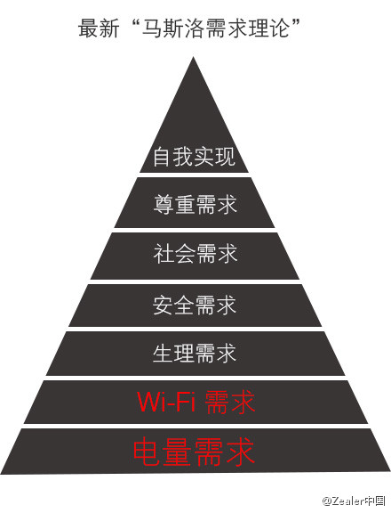
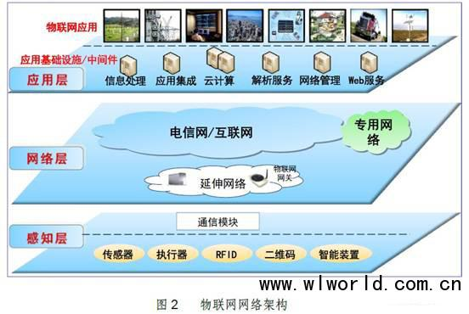
物联网进入飞速发展时代，网络是物联网基础设施，一度成为制约物联网发展瓶颈。热点网络稳定成熟后，车联网设备，智能家居设备都是受益者。
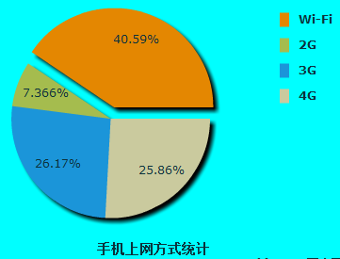
我国手机网民规模达5.27亿，有28.6%的手机用户使用公共热点上网。不仅是上网的流量入口，它还是位置的入口，物联网的入口。抢占移动互联网入口，意味着抢夺到大量用户。
02 市场现状
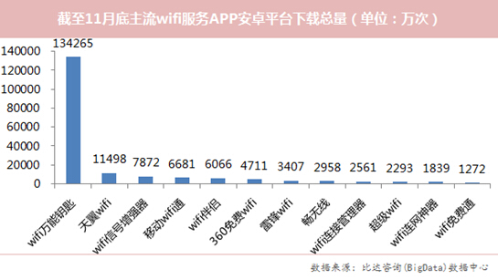
Wi-Fi万能钥匙自称5亿用户2.3亿月活17亿网络连接行为。BATM猎豹迅雷都分别开发了自己免费Wi-Fi项目，并收割了大量用户说明社会对于网络的需求是硬需求。
虽然他们都号称有上千万甚至上亿的免费热点可供用户使用。但是经过统计每个产品的免费热点数据可用率不超过13%，有些产品基本上无法正常上网。
主要原因是99%的用户热点都不是主人自愿分享，提供网络质量难以保证，并且热点数据库不能及时更新，造成大面积僵尸热点，热点手机渠道有以下:
- 软件暴力破解，获取免费热点。
- 软件欺瞒用户自动上传密码。
- 工具都采用奖励时长来激励用户分享已知热点而不要求是否真实主人。
03 解决思路
我们采用一种计费平台让用户把热点资源租售获得收益，就像淘宝提供交易平台用户自主经营自己的店面一样，提供热点的用户都需要经过实名认证并主动分享自己的资源，并可以在平台上做一些营销策略吸引用户优先连接他的网络。使用者可以对提供者热点评分和举报，营造一种双向选择，网络质量更高良性循环的健康用网环境。
产品计划
01 从工具起步[培养用户]
- 做最好的热点管理工具，替代系统设置中的热点连接工具。
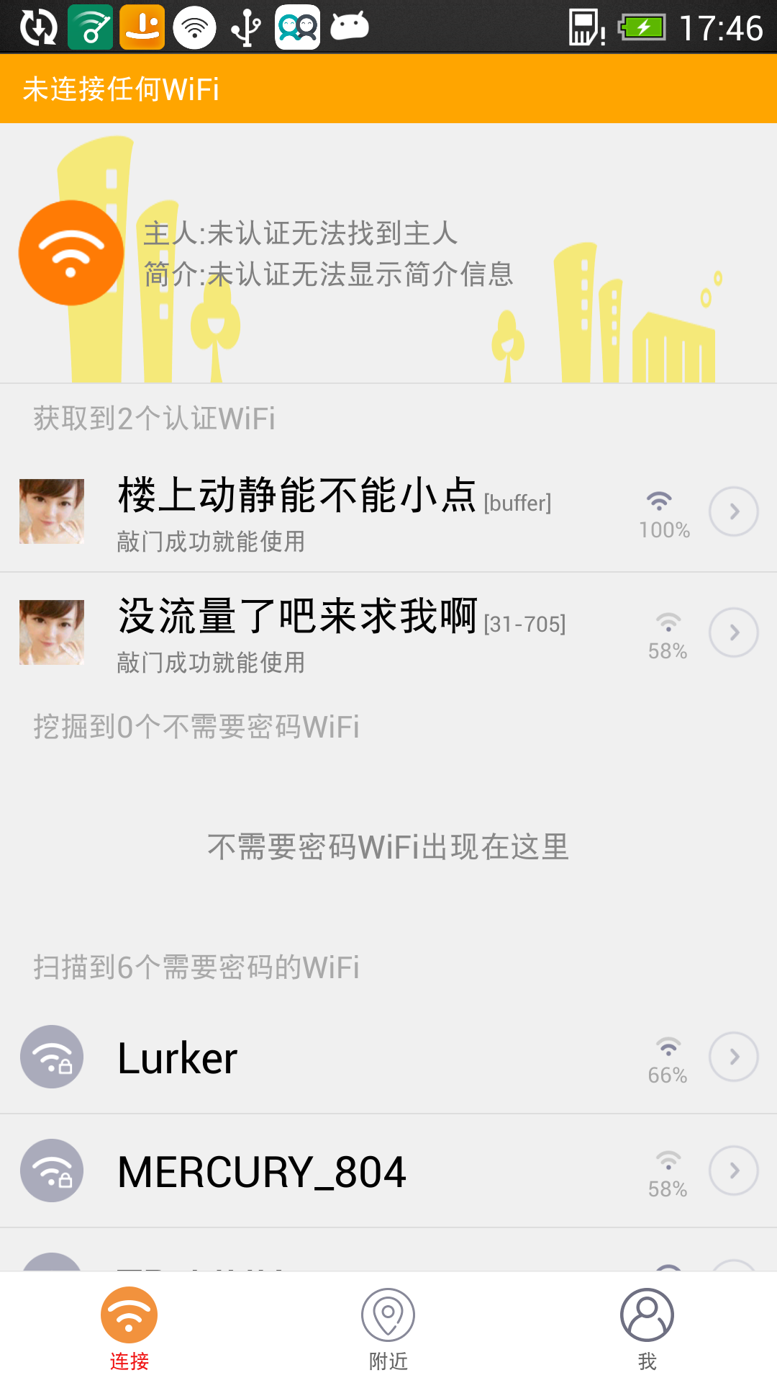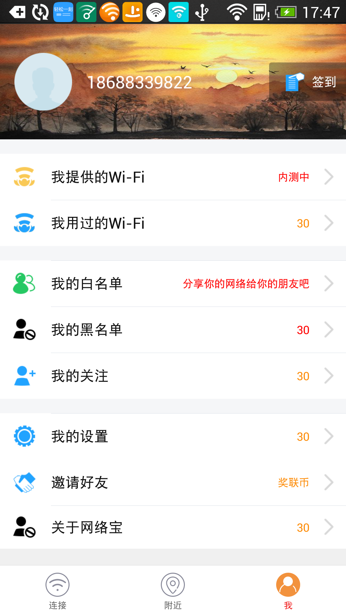
- 轻松管理公司家里各地方热点密码。支持自定义中文名，热点logo。
- 类似于国外Fon，通过黑白名单来设置朋友无需密码自动连接自己热点。
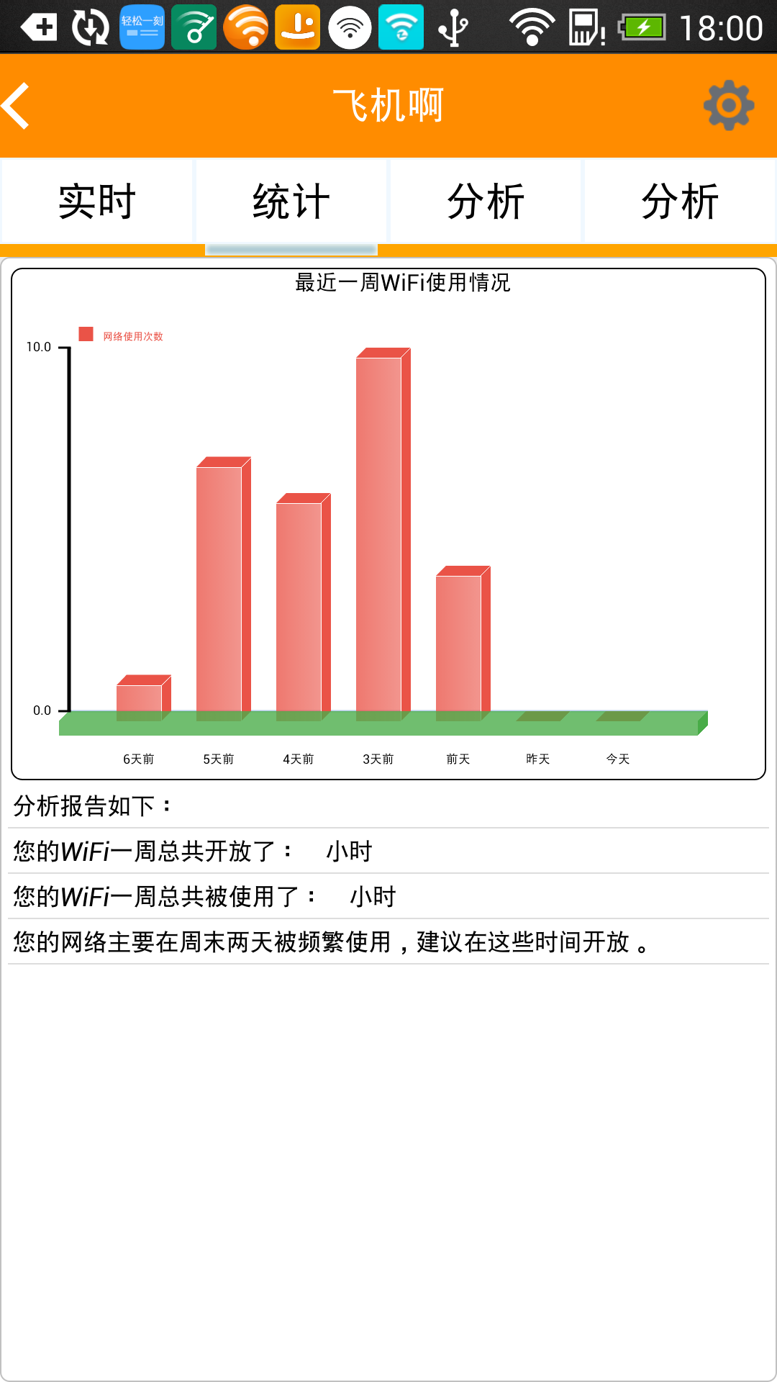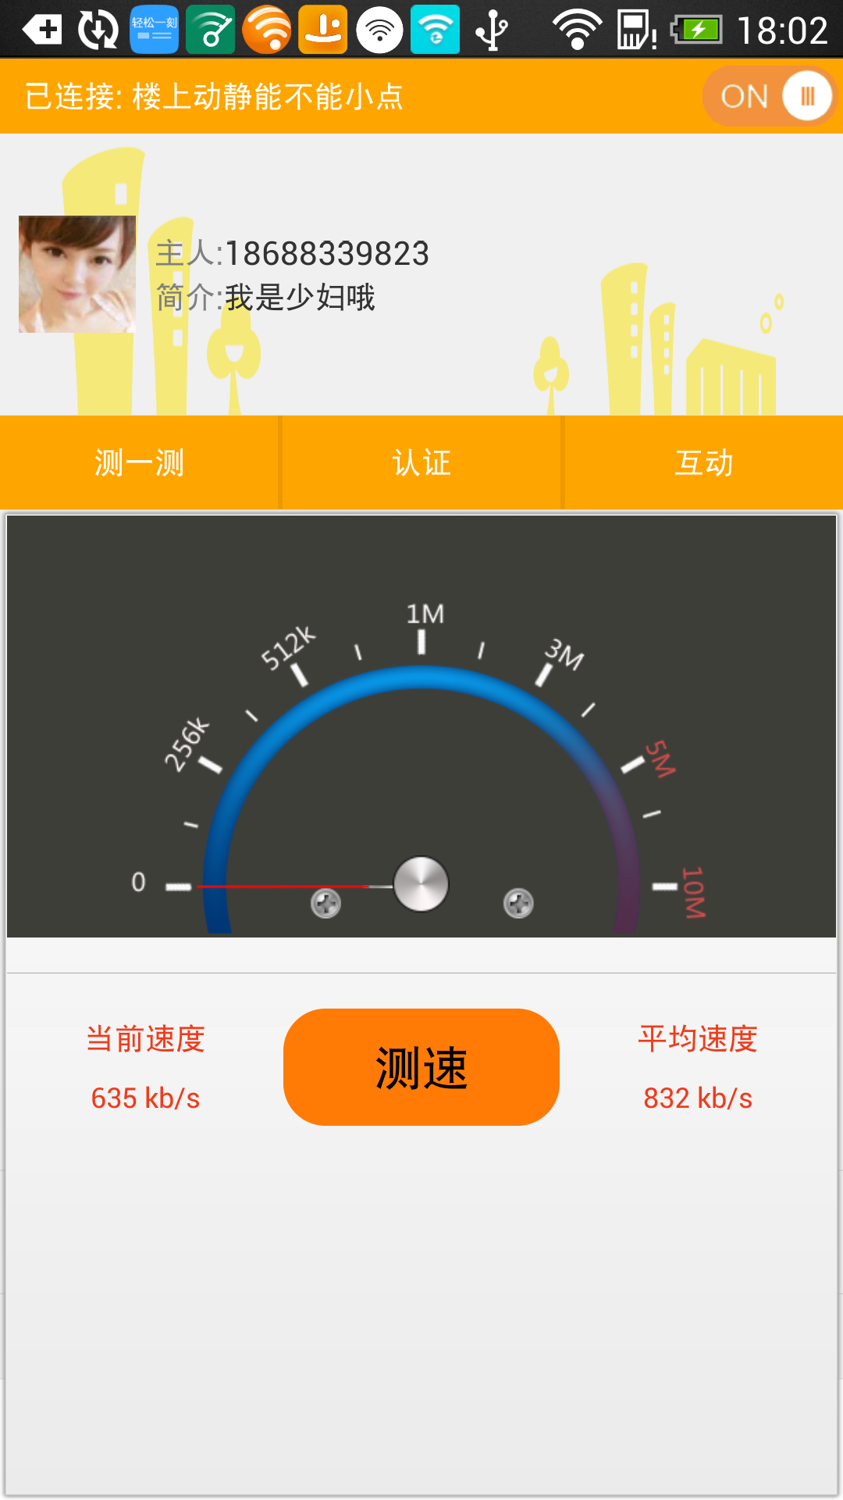
- 路由器安全扫描，信号增强。实时远程监控路由器信息。
- 通过局域网p2p技术实现局域网内参与游戏，聊天和电影资源快速分享。
02 搭建平台[吸引用户]
- 热点认证功能
(1). 热点提供者基本信息验证(实名注册，信用积累类似大众点评的评价)
(2). 热点有效性和安全性验证(三重门)
- 智能热点系统
(1). 自动连接无缝网络切换，尽可能保证在移动环境下网络可用性。
(2). 类似于滴滴打车基于地理位置发出需求到平台，系统对其智能评估 并通知其附近热点对其提供网络(LBS需求与应答平台)。
- 热点计费系统
(1).基于FreeRADIUS做帐户计费系统，根据时段带宽质量自动调整计费标准。类似于三大运营商的boss系统。实时计算提供者提供热点的收益。
(2).热点提供者也可以自由选择分享热点时段和分享带宽比例，以及使用者。
- 数据分析决策系统
(1). 热点提供者(特别针对商家)的网络质量安全等级分析，并给出网络被使 用位置，频率报告，有助于提供更高质量的网络以此获得更高收益。
(2). 分析网络的使用人群类别，动态调整广告和其他O2O内容的精确推送。
- 第三方平台集成导流
- . 集成O2O平台提供线上预定线下消费，用户消费行为分析。
- . 集成互联网娱乐平台(游戏，电影)，做信息聚合。

03 最后50米的社交[加强用户黏度]
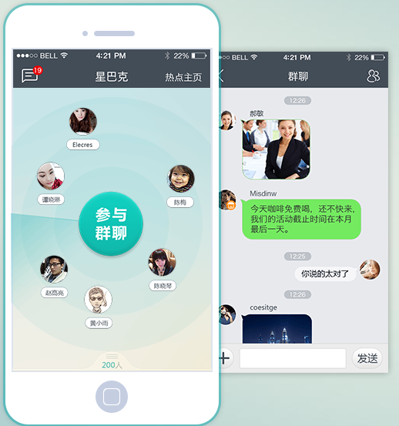
- 实时客服系统，让提供者与使用者更畅快的沟通提高用网服务质量。
- 点对点通信技术使局域网社交有一些特性，比如速度快，完全免费。
- 兴趣社交，比如有些热点专门为某款局域网对战游戏爱好者开放，某个热点共享了大量某一方面影视资源等等
- 更小范围社交，介于陌生人与熟人之间的社交，比如城市楼宇之间邻居。

商业规划
01免费热点的核心竞争力和电信运营商的核心竞争力一样是热点的覆盖率和网络质量
- 在产品上采用工具到平台到社交三级递推的方式走入市场。
- 在运营期间积累了忠实用户后，根据热点提供和使用情况协助一些热点提供者给于提供更好路由器升级带宽，和写字楼小区物业合作自建路由器热点来提高网络覆盖率。
- 有一定用户基础后，开发自有品牌路由器硬件，解决纯软件方式的计费认证系统不能解决的问题，进一步优化产品使用体验。
- 物联网发展基础环境离不开网络，与智能家居，车联网合作。
- 加大投入研究无线通信技术，解决在移动环境下热点质量与蜂窝移动网络一样稳定，以免被未来的5G网络淘汰。
02 留住用户核心竞争力是提供者利益
- 让热点提供成为一门生意，提供者角度自发去维护加强自己热点建设。
- 加大投入流量变现方面的研究，平台角度来提高提供者收益。

团队描述
- 目前团队四个人，都是全栈技术工程师。有4到9人团队管理经验。
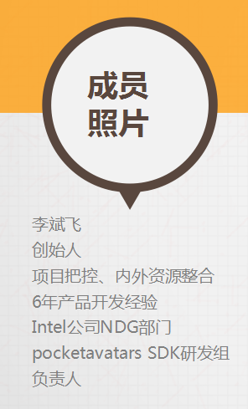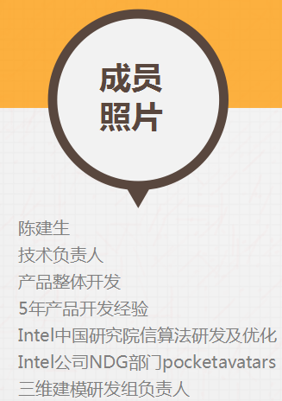
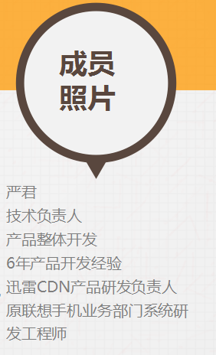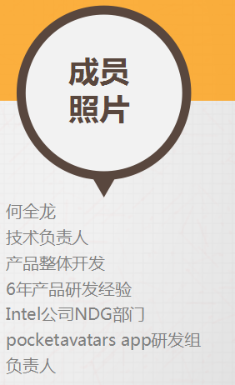
- 目前正在寻找运营方面合伙人

资金需求
01 融资额及出让股份
融资额：200万
出让股份：20%
02 此轮融资用途
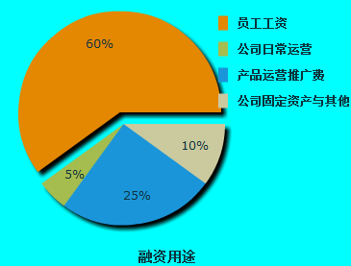
此轮融资为12个月计划开销，其中工资开销为120万，运营费用50万(前期需要采用补贴方式吸引热点提供者入驻，还需要进一步确认)。前期项目无法对公司带来收入。
03 本阶段运营目标
- 注册用户50万
- 北京市常驻上班族，80，90，00阶段人群为主。
- 自有宽带路由器业务人群。
- 热点数量30万
项目进展
- 目前团队四人兼职参与开发产品，android SDK提供了完整的热点管理API，所以团队先做android版本。经过1个月已经开发了40%，有基本热点管理功能。通过拉拢朋友建立了一个50人左右的潜在用户群参与到雏形产品的测试和意见反馈。
- 计划第一轮融资到位，团队出来全职开发产品，在8月份之前出第一版产品推入市场运营，并根据反馈及时调整。

谢谢

